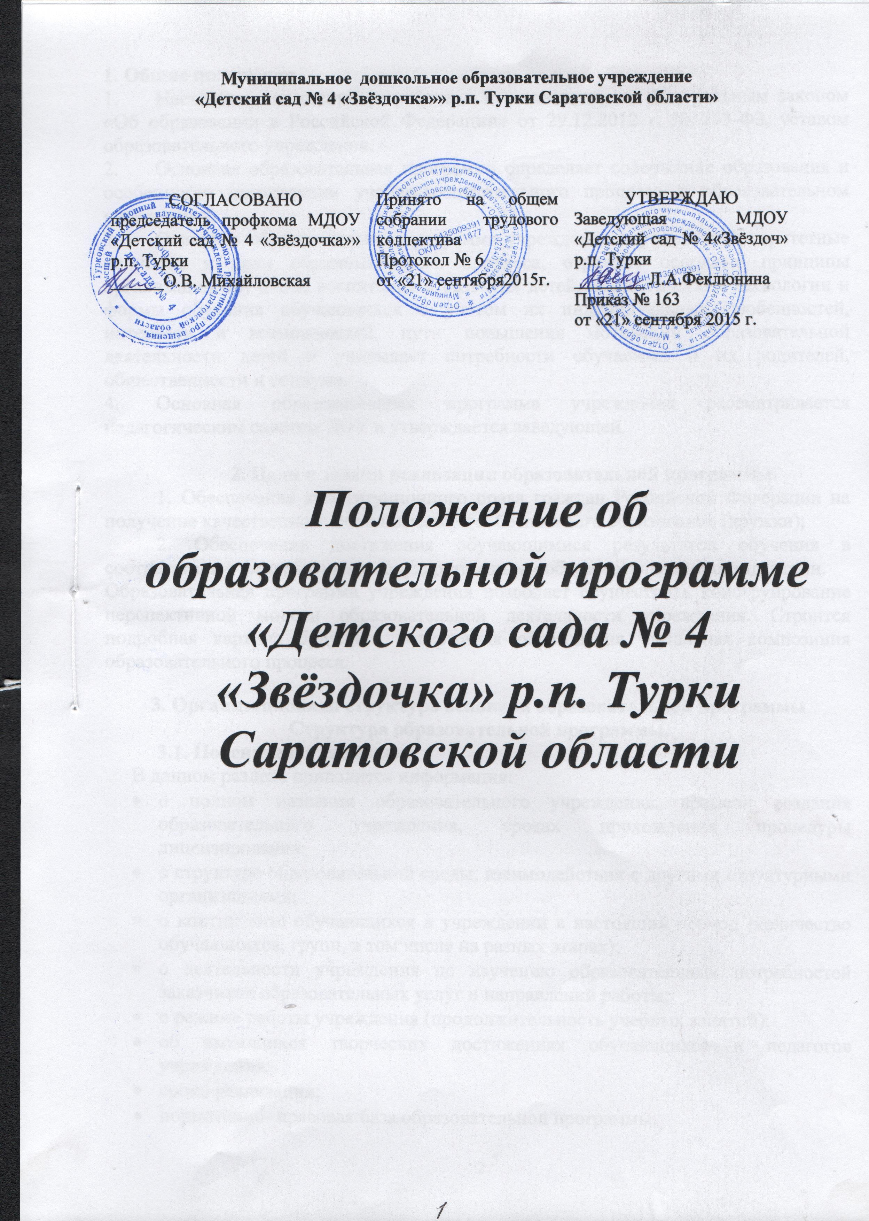

1. Общие положения.
- Настоящее положение разработано в соответствии с Федеральным законом «Об образовании в Российской Федерации» от 29.12.2012 г. № 273-ФЗ, уставом образовательного учреждения.
- Основная образовательная программа определяет содержание образования и особенности организации учебно-воспитательного процесса в образовательном учреждении.
- Основная образовательная программа учреждения определяет приоритетные ценности и цели образовательного процесса, отражает основные принципы организации обучения, воспитания и развития детей, педагогические технологии и формы обучения обучающихся с учетом их индивидуальных особенностей, интересов и возможностей, пути повышения мотивации образовательной деятельности детей и учитывает потребности обучаемых и их родителей, общественности и социума.
- Основная образовательная программа учреждения рассматривается педагогическим советом ДОУ и утверждается заведующей.

2. Цели и задачи реализации образовательной программы.
1. Обеспечение конституционного права граждан Российской Федерации на получение качественного дополнительного бесплатного образования (кружки);
2. Обеспечение достижения обучающимися результатов обучения в соответствии с федеральными государственными образовательными стандартами.
Образовательная программа учреждения позволяет осуществить конструирование перспективной модели образовательной деятельности учреждения. Строится подробная картина будущего содержания образования, детальная композиция образовательного процесса.

3. Организационная структура основной образовательной программы
Структура образовательной программы.
3.1. Пояснительная записка
В данном разделе приводится информация:
- о полном названии образовательного учреждения, времени создания образовательного учреждения, сроках прохождения процедуры лицензирования;
- о структуре образовательной среды, взаимодействии с другими структурными организациями;
- о контингенте обучающихся в учреждении в настоящий период (количество обучающихся, групп, в том числе на разных этапах);
- о деятельности учреждения по изучению образовательных потребностей заказчиков образовательных услуг и направлений работы;
- о режиме работы учреждения (продолжительность учебных занятий);
- об имеющихся творческих достижениях обучающихся и педагогов учреждения;
- сроки реализации;
- нормативно- правовая база образовательной программы.

3.2. Цель и задачи образовательной программы
В данном разделе приводятся основные цели и задачи основной образовательной программы. Цель программы задает новое качество результатам образовательного процесса относительно уже существующих.
Задачи определяют конкретные шаги по достижению цели.

3.3. Учебный план
Учебный план - документ, в котором реализуется конкретное содержание образования путем определения цели и задач на учебный год.

3.4 Содержание образовательного процесса.
В данном разделе приводится:
- информация об этапах обучения детей в учебных группах;
- информация об особенностях организации образовательного процесса на всех ступенях в соответствии с рабочими программами, календарными планами ,расписанием занятий;
- характеристика учебного плана, формы проведения занятий;
- условия зачисления в ДОУ, комплектование групп и порядок перевода на следующий год обучения;

3.5. Кадровое обеспечение
В данном разделе приводятся сведения:
- о кадровом составе (общее число педагогов, их образовательный ценз, наличие ученых степеней, званий, категорий);
- о деятельности учреждения в повышении квалификации педагогических кадров, проводимых на базе учреждения, мастер - классов, семинаров, конференций и т.д.;

3.6. Ожидаемые результаты освоения программ
Образовательный результат — это, прежде всего, достижение ребенка. Образовательный результат всегда есть то или иное проявление успешности или не успешности ребенка в конкретном виде деятельности. Мониторинг - одно из важнейших педагогических средств, предотвращения и преодоления не успешности детей. Система мониторинга результатов образовательной деятельности в ДОУ.

Изменения в данное положение вносятся по решению педагогического совета и приказом заведующей.

